МИНИСТЕРСТВО ОБРАЗОВАНИЯ РЕСПУБЛИКИ БЕЛАРУСЬ  
Учреждение образования «БЕЛОРУССКИЙ ГОСУДАРСТВЕННЫЙ   
ТЕХНОЛОГИЧЕСКИЙ УНИВЕРСИТЕТ»

Факультет информационных технологий

Кафедра информационных систем и технологий

Специальность 1-40 01 01 «Программное обеспечение информационных технологий»

**ПОЯСНИТЕЛЬНАЯ ЗАПИСКА КУРСОВОГО ПРОЕКТА**

по дисциплине «Компьютерные языки разметки»

Тема: Web-сайт «Интернет-магазин компьютерной техники»

**Исполнитель**

студент 1 курса 6 группы ________________ А. С. Бекиш

подпись, дата

**Руководитель**

ассистент ________________ Е. В. Барковский

должность, учен. степень, ученое звание подпись, дата

Допущен(а) к защите __________________________________ _______________

__________________________________ _______________

__________________________________ _______________

дата, подпись

Курсовой проект защищен с оценкой

Руководитель _________________ ______________ Е. В. Барковский

подпись дата инициалы и фамилия

**Содержание**

1. Постановка задачи 4

**1.1. Обзор аналогичных решений** 4

**1.2. Техническое задание** 5

**1.3. Выбор средств реализации программного продукта** 6

**1.4. Вывод** 6

2. Проектирование страниц веб-сайта 6

**2.1.** **Выбор способа верстки** 6

**2.2. Выбор стилевого оформления** 7

**2.3. Выбор шрифтового оформления** 7

**2.4. Разработка логотипа** 7

**2.5. Разработка пользовательских элементов** 8

**2.6. Разработка спецэффектов** 8

**2.7. Выводы** 8

3. Реализация структуры веб-сайта 8

**3.1. Структура HTML-документа** 8

**3.2. Добавление таблиц стилей Sass и CSS** 9

**3.3. Использование стандартов XML (SVG)** 9

**3.5. Выводы** 9

4. Тестирование веб-сайта 10

**4.1. Адаптивный дизайн веб-сайта** 10

**4.2. Кроссбраузерность веб-сайта** 10

**4.3. Руководство пользователя** 10

**4.4. Выводы** 11

Заключение 12

Список использованных литературных источников 13

**Приложение 1 Прототипы веб-страниц** 14

**Приложение 2 Макет структуры веб-сайта** 19

**Приложение 3 Листинг HTML-документа** 24

**Приложение 4 Листинг Sass(CSS)** 38

**Приложение 5 Листинг XML (SVG)** 45

**Введение**

В последние годы можно наблюдать значительные изменения в сети интернет. Сайты, которые ранее являлись платформой для расположения статического контента, теперь стали многофункциональными, интерактивными системами для предоставления различной информации.

Актуальность темы исследования обусловлена необходимостью анализа существующих методов разработки корпоративных и информационных ресурсов для выявления наиболее эффективного метода их создания.

Целью данного исследования является определение эффективных методов разработки для грамотного построения корпоративных и информационных Интернет-ресурсов. Под методами создания интернет-сайтов понимается совокупность приемов и инструментов разработки.

При разработке сайтов не следует забывать об эстетической стороне. Ведь пользователь в первую очередь обращает внимание не та то, на сколько сложно сделан сайт, а на его внешнюю оболочку, т. е. на дизайн и удобство пользования сайтом.

Дизайн – это то, что пользователь видит сразу же. Если пользователь не в состоянии найти нужную ему информацию из-за сложности навигации, то он переходит на другой сайт. Для успешного взаимодействия пользователя с сайтом необходимо его разрабатывать с учетом эргономики. Эргономика обеспечивает комфорт во время просмотра страницы, что позволяет удержать пользователя.

Все вышеперечисленные факты отражают актуальность тематики курсового проекта.

1. **Постановка задачи**

**1.1. Обзор аналогичных решений**

Курсовой проект представляет из себя веб-сайт для интернет-магазина компьютерной техники. По данной тематике уже существует некоторое количество веб-сайтов. В этом разделе будут приведены веб-сайты существующих интернет-магазинов компьютерной техники. В бизнес-сфере, в частности в сфере продажи компьютерной техники, уже существуют некоторые аналогичные решения. В этом разделе будут приведены веб-сайты существующих магазинов.

Веб-сайт fk.by. Он имеет слабый дизайн. Веб-сайт обладает адаптивностью. Дизайн представлен на рисунке 1.1. Также хорошо проработана мобильная версия веб-сайта: меню категорий в мобильной версии становится выпадающим. Дизайн представлен на рисунке 1.2

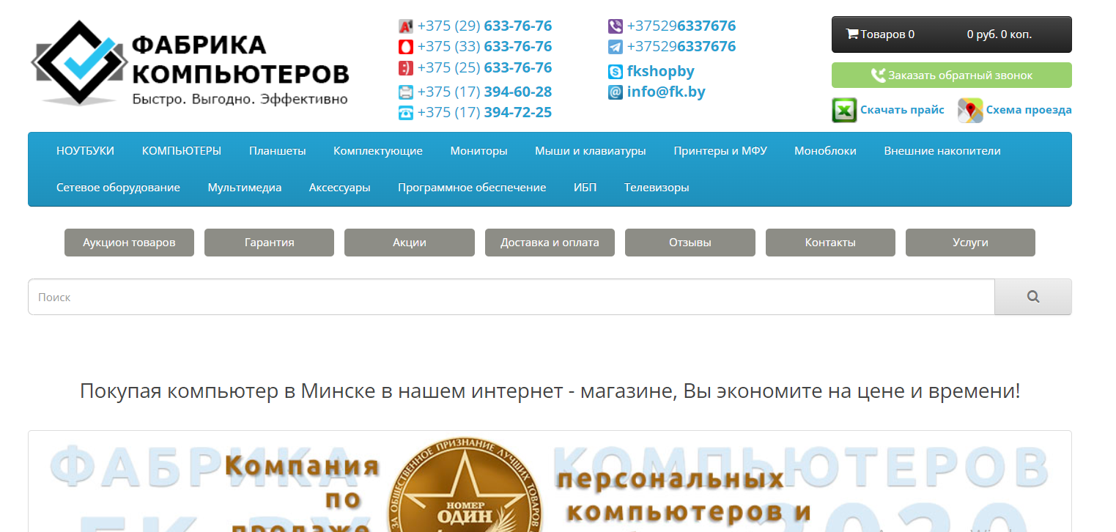

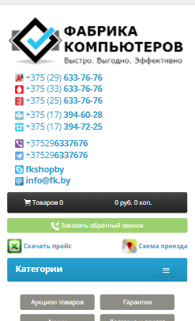Рисунок 1.1 – пк версия главной страницы

Рисунок 1.2 – мобильная версия меню

Следующий веб-сайт 256bit.by. Общие цветовое решение веб-сайта соответствует заднему фону. Шрифт контрастирует с задним фоном веб-сайта. Дизайн представлен на рисунке 1.3. В мобильной версии веб-сайта присутствуют недоработки. Меню, которое должно быть выпадающим, не работает. Дизайн представлен на рисунке 1.4.

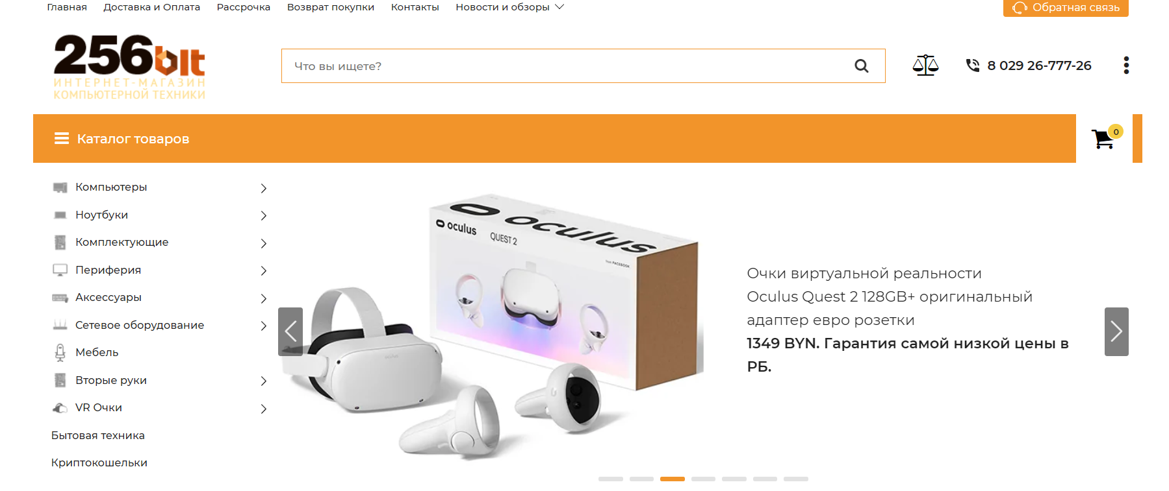

Рисунок 1.3 – пк версия главной страницы

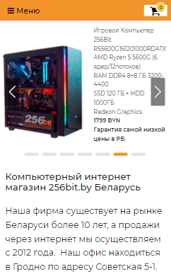

Рисунок 1.2 – мобильная версия меню

**1.2. Техническое задание**

В данном проекте требуется создать многостраничный веб-сайт интернет-магазина компьютерной техники . Он должен содержать общую информацию о магазине, контактные данные, а также каталог товаров и форму заказа. Основным контентом являются фотографии товаров, текстовые данные, описания товаров.

Главной задачей веб-сайта является не реклама сторонних продуктов, а предоставление данных о товарах для привлечения внимания потенциальных клиентов. Веб-сайт должен быть интерактивным, содержать актуальную информацию.

Меню расположенное на всех страницах, будет располагаться сверху. В меню будут предоставляться ссылки на разделы: главная, контакты, доставка, а также ссылку на каталог товаров.

Перед началом разработки веб-сайта необходимо хорошо понимать, что должно получиться в результате работы. Какие возможности мы хотим видеть внутри курсового проекта.

Веб-сайт должен обладать адаптивной вёрсткой и кроссбраузерностью. В мобильной версии страница должна адаптироваться под ширину устройства. Также должна быть разработана версия для планшетного устройства. Начиная с ширины в 1000px должна открываться версия для персонального компьютера.

На странице «Главная» должна быть расположена информация о новинках, поступивших в магазин. На странице «Каталог» будут расположены товары, доступные в интернет-магазине. На странице «Доставка» расположена форма для заказа. На странице «Контакты» расположены контактные данные.

Основные требования к исполнителю: создание дизайна, проведение анализа существующих решений, создание прототипа, адаптивность и кроссбраузерность веб-сайта (корректное отображение в браузерах, таких как Google Chrome, Mozilla Firefox, Microsoft Edge, Opera.).

**1.3. Выбор средств реализации программного продукта**

Для реализации проекта были выбраны языки: HTML, CSS/Sass, XML. Структура сайта создана с помощью языка разметки HTML, дизайн сайта оформлен с помощью CSS/Sass. В XML формате хранятся данные сайта.

Курсовая работа выполняется в редакторе кода VS Code.

**1.4. Вывод**

Были исследованы аналоги веб-сайта, что позволили выявить ошибки и подчеркнуть успешные приемы. Исходя из обзора аналогов, было принято решение создать веб-сайт, который сможет удивить потенциального покупателе. С помощью этой информации будет разработан проект, подчеркивающий лучшие стороны подобных сервисов.

Кроме того, были рассмотрены средства реализации программного продукта, такие как языки разметки, а также редактор кода VS Code. Были проанализированы особенности языков и основные плагины редактора. Все вышеперечисленные пункты понадобятся для достижения поставленной задачи и для создания в дальнейшем качественного продукта.

**2. Проектирование страниц веб-сайта**

**2.1. Выбор способа верстки**

В соответствие с требованиями к проекту, в частности адаптивность и кроссбраузерность сайта, было принято решение об использовании CSS Grid Layout.

Grid-модель позволяет размещать контент сайта (располагать его определенным образом, позиционировать). Она позволяет создавать структуры, необходимые для обеспечения отзывчивости сайтов на различных устройствах. Это означает, что сайт будет одинаково хорошо смотреться на компьютере, телефоне и планшете.

Для создания отдельных блоков страницы будет использована Flexbox-верстка.

Исходя из выбора способа верстки были расположены все основные элементы сайта и разработаны макеты страниц. Макеты смотреть в приложении 1.

Исходя из выбора способа верстки были расположены все основные элементы веб-сайта и разработаны прототипы страниц. Прототип смотреть в приложении 1.

**2.2. Выбор стилевого оформления**

Для реализации стилевого оформления веб-странцы было выбрано минималистическое направление. Веб-сайт не загромождается лишними деталями (боковыми панелями и рекламой т.п.). Акцент на веб-сайте ориентируется на основной контент:фотографии и описание товаров. Их можно разделить на две основные группы: общие фото (банеры), видео и фото конкретных товаров. Цветовые решения. Можно выделить два ключевых: #33FF00(зелёный), #100F0F (черный). Пример использования цветов предоставлен в приложении 2.

**2.3. Выбор шрифтового оформления**

В данном проекте будет использованы шрифты: AlumniSans, для текста, а именно описание товара, заголовков станиц и информационных карточек; Aldrich для оформления некоторых элементов веб-сайта. Шрифты имеют формат ttf.

Шрифты будут подключены через @font-face, что позволит обеспечить их безопасное использование. А также облегчит работу с подключенными шрифтами. Благодаря вынесения их в отдельный CSS файл.

**2.4. Разработка логотипа**

Разработка логотипа осуществлялась в графическом редакторе Inkspace. Дизайн довольно минималистичен; было принято решение не загромождать его множеством декоративных элементов. Логотип представляет из себя название интернет-магазина (bemag). Надпись «bemag» и декоративная линия были нарисованы в Inkscape. Дизайн логотипа представлен на рисунке 2.1.



Рисунок 2.1 – Логотипа

**2.5. Разработка пользовательских элементов**

В проекте будут представлены такие элементы пользовательского интерфейса как слайдер.

Карусель (слайдер) позволяют пользователям просматривать наборы контента

**2.6. Разработка спецэффектов**

На страницах веб-сайты будут разработаны динамические эффекты и анимации, которые позволят придать веб-сайту интерактивность и сделают его более привлекательным для пользователя.

На странице каталога будет присутствовать анимация выделения блока товара, путем появления границы при наведении курсора.

На странице подкаталога будет присутствовать анимация масштабирования блока товара и подчеркивание его зеленой чертой при наведении на неё курсором

На странице товара будет присутствовать анимация масштабирования картинки при наведении на нею курсора

**2.7. Выводы**

На данном этапе были созданы прототипы, а затем и макеты веб-страницы для облегчения последующей верстки. Было упорядочено расположение всех элементов на страницах (навигационного меню, логотипа, основного контента каждой страницы, расположение картинок, подвала веб-сайта). Было определено стилевое оформление веб-сайта, то есть основная цветовая палитра, шрифтовое оформление, элементы пользовательского интерфейса, а также эффекты и переходы, придающие страницам динамики.

**3. Реализация структуры веб-сайта**

**3.1. Структура HTML-документа**

Структура HTML-документа определяет базовый «скелет» для будущего веб-сайта. Код выполнен по стандарту HTML5.

Структура тела документа состоит из семантических тегов header, nav, section, main, article, figure, figcaption и footer. Листинг представлен в приложении 3.

В теге header находится горизонтальная навигационная панель. Она содержит тег nav в котором расположились ссылки на все основные разделы сайт, логотип и название компании. Элементы навигационного меню автоматически скрываются, а на их месте появляется так называемое “меню-бургер”. Навигационное меню было реализовано при помощи маркированного списка. Листинг представлен в приложении 3. В теге section находиться тег img. В тег figure помещались информационные карточки, а также посредством тега figcaption добавляется описание к ним. Листинг представлен в приложении 3. В теге main находиться информация касающиеся продуктов и их описание. Также был использован тег form который определят контент хранящейся в нем как целое. Тут раcположены такие теги как input c разными атрибутами, которые определяют тип введенной строки. В случае атрибута type=”text” может является текстовой строкой. В теге footer находится контейнер с тегом div и вложенные в него img и списки, хранящие ссылки на социальные сети, время работы . Листинг предоставлен в приложении 3.

**3.2. Добавление таблиц стилей Sass и CSS**

Добавление таблиц стилей Sass(Scss) и Css позволило упростить создание стилистического оформления страницы. Компиляция осуществлялась благодаря плагину VS Code.Его особенности: обновление страниц в браузере в реальном времени; При активированной опции автокомпиляции после каждого сохранения файла программа выводит информацию о проведенной обработке файлов.

В проекте Sass использовался для добавления шаблонов и миксинов, а также переменных. Шаблоны позволили избегать повторяющийся стили, что привело к уменьшению кода по сравнению с CSS. Миксины помогли создать подобие функций, которые принимали параметры. Один из миксинов помогает оформить текст т.к он принимает параметры: размер, цвет и семейство шрифта. Это те же шаблоны, но динамические. Также в проекте использовались переменные которые помогли вынести основные значения для свойств такие, как цвет текста, размеры и семейство шрифтов Листинг представлен в приложении 4.

Css использовался для добавления и коррекции незначительных элементов, а также для медиа-запросов.

В данной структуре используется внешнее подключение таблиц стилей через тег link, так как это самый мощный и удобный способ определения стилей и правил для веб-сайта. Стили хранятся в отдельном файле, который может быть использован для любых веб-страниц.

**3.3. Использование стандартов XML (SVG)**

SVG было использовано при использовании логотипа веб-сайта. Формат SVG позволяет масштабировать логотип без потери качества при создании адаптивности.

**3.5. Выводы**

На данном этапе была реализована структура на HTML, а также созданы таблицы стилей CSS/Sass. Было продемонстрировано использование стандартов XML (SVG). Было определено стилевое оформление веб-сайта, созданы анимации, а также веб-сайт был подготовлен к следующему этапу – к тестированию.

**4. Тестирование веб-сайта**

**4.1. Адаптивный дизайн веб-сайта**

Для адаптации веб-сайта использовалась Flex-вёрстка, позволяющая создать гибкий макет.

Также размеры некоторых элементов заданы в процентах, что тоже помогает добиться адаптивности.

Для тонкой настройки элементов во время уменьшения экрана были использованы медиа запросы. Листинг медиа запросов представлен в приложении 4. Также было принято решение о использование em в некоторых участках кода вместо px. Так получилось получить однообразный результат, если текст у пользователя будет больше ожидаемого.

Также веб-сайт сайт является полностью валиден, так как были проверены все html, css файлы.

**4.2. Кроссбраузерность веб-сайта**

Кроссбраузерность – это способность веб-ресурса отображаться одинаково и работать во всех популярных браузерах, без перебоев в функционировании и ошибок в верстке, а также с одинаково корректной читабельностью контента.

У каждого браузера есть свои встроенные, экспериментальные или нестандартные свойства и для того, чтобы они корректно работали было принято решения о внедрении вендорных префиксов. Они были автоматически прописаны после компиляции файла с расширением sass.

Веб-сайт был открыт при помощи различных браузеров. Во всех браузерах веб-сайт открывается без ошибок.

**4.3. Руководство пользователя**

Данный веб-сайт предоставляет информацию потенциальному клиенту о товаре в виде текстовой или графической информации и позволяет приобрести необходимый товар с веб-сайта.

Вверху главной страницы, находится навигационная панель. Она содержит основные тематические разделы веб-сайта: “Главная”, “Каталог”, “Доставка”, “Контакты”. В ней отображаются основные вкладки на сайте. Кликнув ЛКМ по вкладке панели, вы можете открыть вкладку. В случае использования веб-ресурса в мобильной версии навигационное меню открывается по клику на “меню-бургер”.

Во вкладке “Главная” пользователь может ознакомится с новинками магазина и перейти этим товарам, а также узнать полезную информацию с баннера.

Во вкладке “Каталог” пользователь может выбрать какие именно товары интернет-магазина его интересуют, чтобы далее перейти к подкаталогу, нажав на блок с выбранной категорией.

В каждой категории представлены различные товары, переходя по которым, пользователь переходит на вкладку товара с дополнительной информацией и возможностью перехода на вкладку заказа.

Во вкладке “Заказ” пользователь может вести свои данные для связи пользователя с менеджером и уточнить время прибытия заказа.

Во вкладке “Контакты” пользователь может получить контактные данные интернет магазина, его расположение и ссылки на соцсети.

**4.4. Выводы**

На данном этапе было проанализировано поведение веб-сайта при использовании с разных устройств, а также веб-ресурс был протестирован в большом количестве браузеров. Также было добавлено руководство пользователя с прикрепленной план-схемой. По итогу выполнения данного этапа для веб-сайта был разработан адаптивный дизайн и кроссбраузерность. Работа, проделанная с сайтом, позволяет пользователям ориентироваться по сайту. Лишних элементов нет, что упрощает пользование сайтом. При пользовании сайтом при помощи мобильного устройства некоторые элементы меняют свое положение, для более удобного пользования.

**Заключение**

Целью курсового проекта было разработка веб-сайта интернет-магазина компьютерной техники, который предоставляет информацию о товаре и возможность его покупки. Цель состояла в том, чтобы обеспечить отличный пользовательский опыт и увеличить продажи. Помимо главной страницы были реализованы страницы, такие как: “Каталог”, “Доставка”, “Контакты”, подкаталог, а также по одной странице на каждую единицу товара(3).

Для реализации макета веб-страницы были исследованы сайты схожей тематикой и исследованы недостатки веб-сайтов. Показана и предложено иные реализации блоков веб-страницы.

Была подготовлена среда разработки Visual Studio Code для комфортного и ускоренного написания кода для веб-страницы. А именно выбор необходимых плагинов и цветовой темы.

Также проходило испытания технологий для получения лучшего результата во время пользования веб-страницы. Проходил анализ полученной информации по итогу испытании технологий и применены те или иные выводы по использования нового функционала.

По итогам реализации веб-сайта, было принято решения о тестировании веб-сайта. В результате тестирования не было обнаружено некорректное отображения элементов веб-сайта, а также неспособность веб-браузера работать с некоторыми свойствами.

Реализация важных элементов страницы были представлены в приложениях, которые дают общую информацию о проекте.

Для достижения поставленной цели для курсового проекта функционально были реализованы следующие задачи:

1. Анализ аналогичных решений;
2. Выбор способа верстки;
3. Выбор стилевого оформления;
4. Разработка логотипа;
5. Разработка пользовательских элементов;
6. Разработка спецэффектов;
7. Добавление веб-сайту адаптивности;
8. Кроссбраузерность веб-сайта;
9. Создание руководства пользователя;

Список используемых литературных источников представлен в пункте 6. Также дополнительная информация находится в приложениях 1-6.

Результатом курсового проекта стал готовый веб-сайт интернет-магазина «bemag». В дальнейшем разработанный веб-сайт можно будет использовать в реальной жизни. Так же возможно расширение списка предоставляемых услуг, акций, новостей. Данный ресурс стабилен в работе и не требует высоких знаний для работы с ним.

Таким образом, из выше сказанного, можно сделать вывод, что в курсовом проекте раскрывается все теоретические и практические аспекты темы и достигнуты поставленные цели и задачи работы.

**Список использованных литературных источников**

1. Документация по Figma [Электронный ресурс] / Справочный Режим доступа : <https://help.figma.com> – Дата доступа 07.02.2022.
2. Документация по Sass/Scss [Электронный ресурс] / Справочный Режим доступа : <https://sass-scss.ru/guide/> – Дата доступа 07.02.2022.
3. Validator [Электронный ресурс] / Справочный Режим доступа: <https://validator.w3.org> – Дата доступа 06.03.2022.

**Приложение 1 Прототипы веб-страниц**

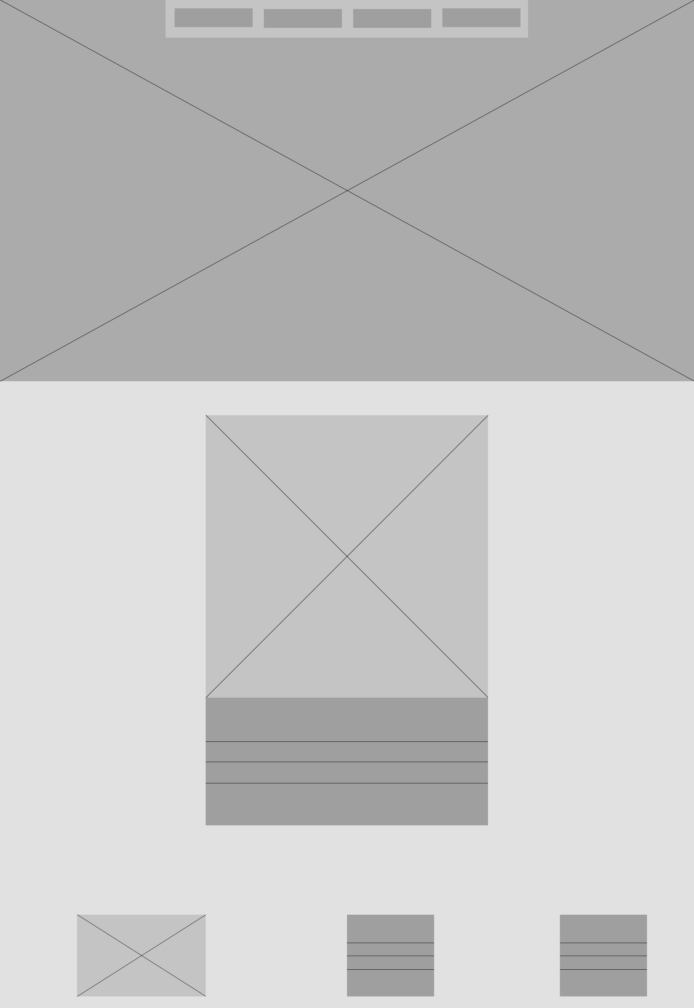

Рисунок 1-прототипы страницы “Главная”

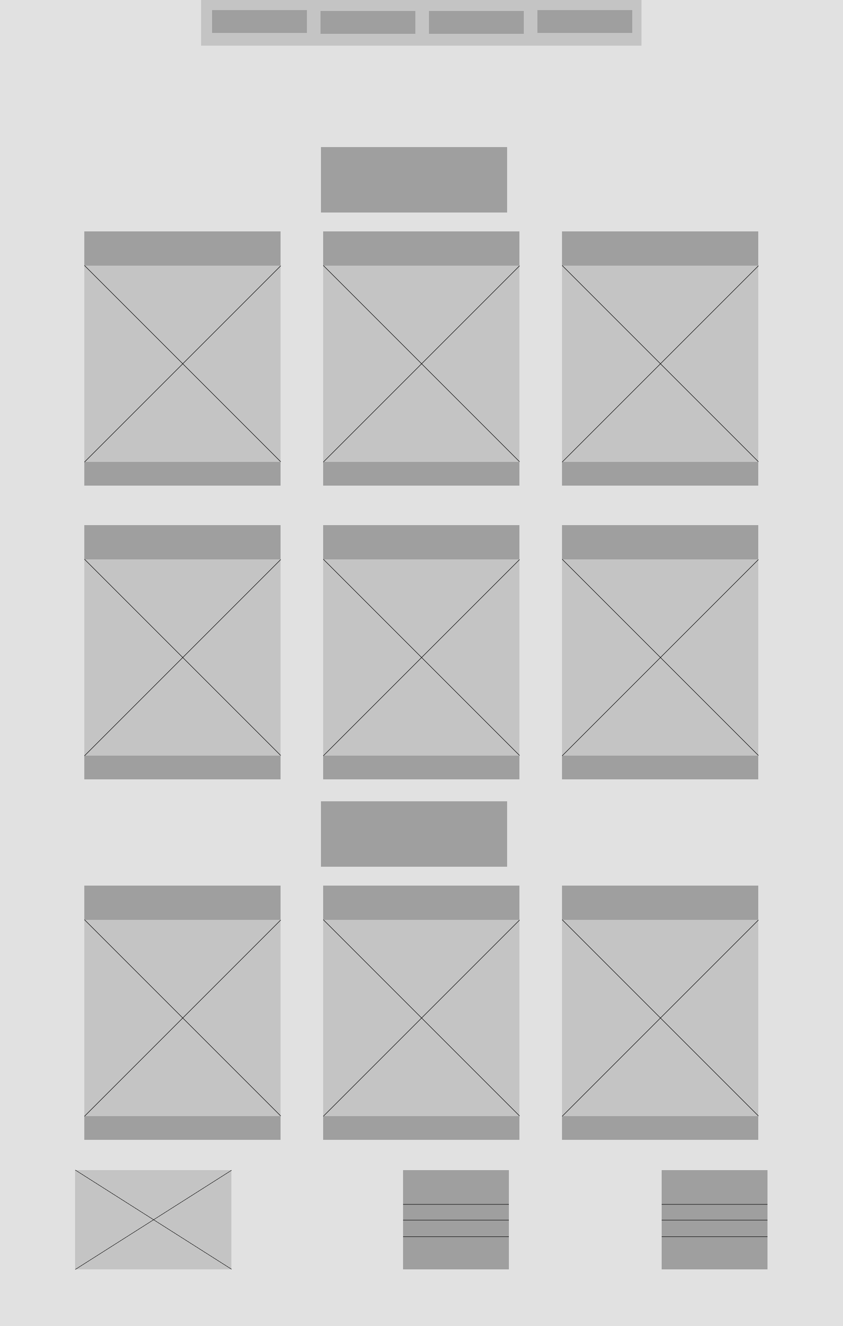

Рисунок 2-прототип страницы “Каталог”

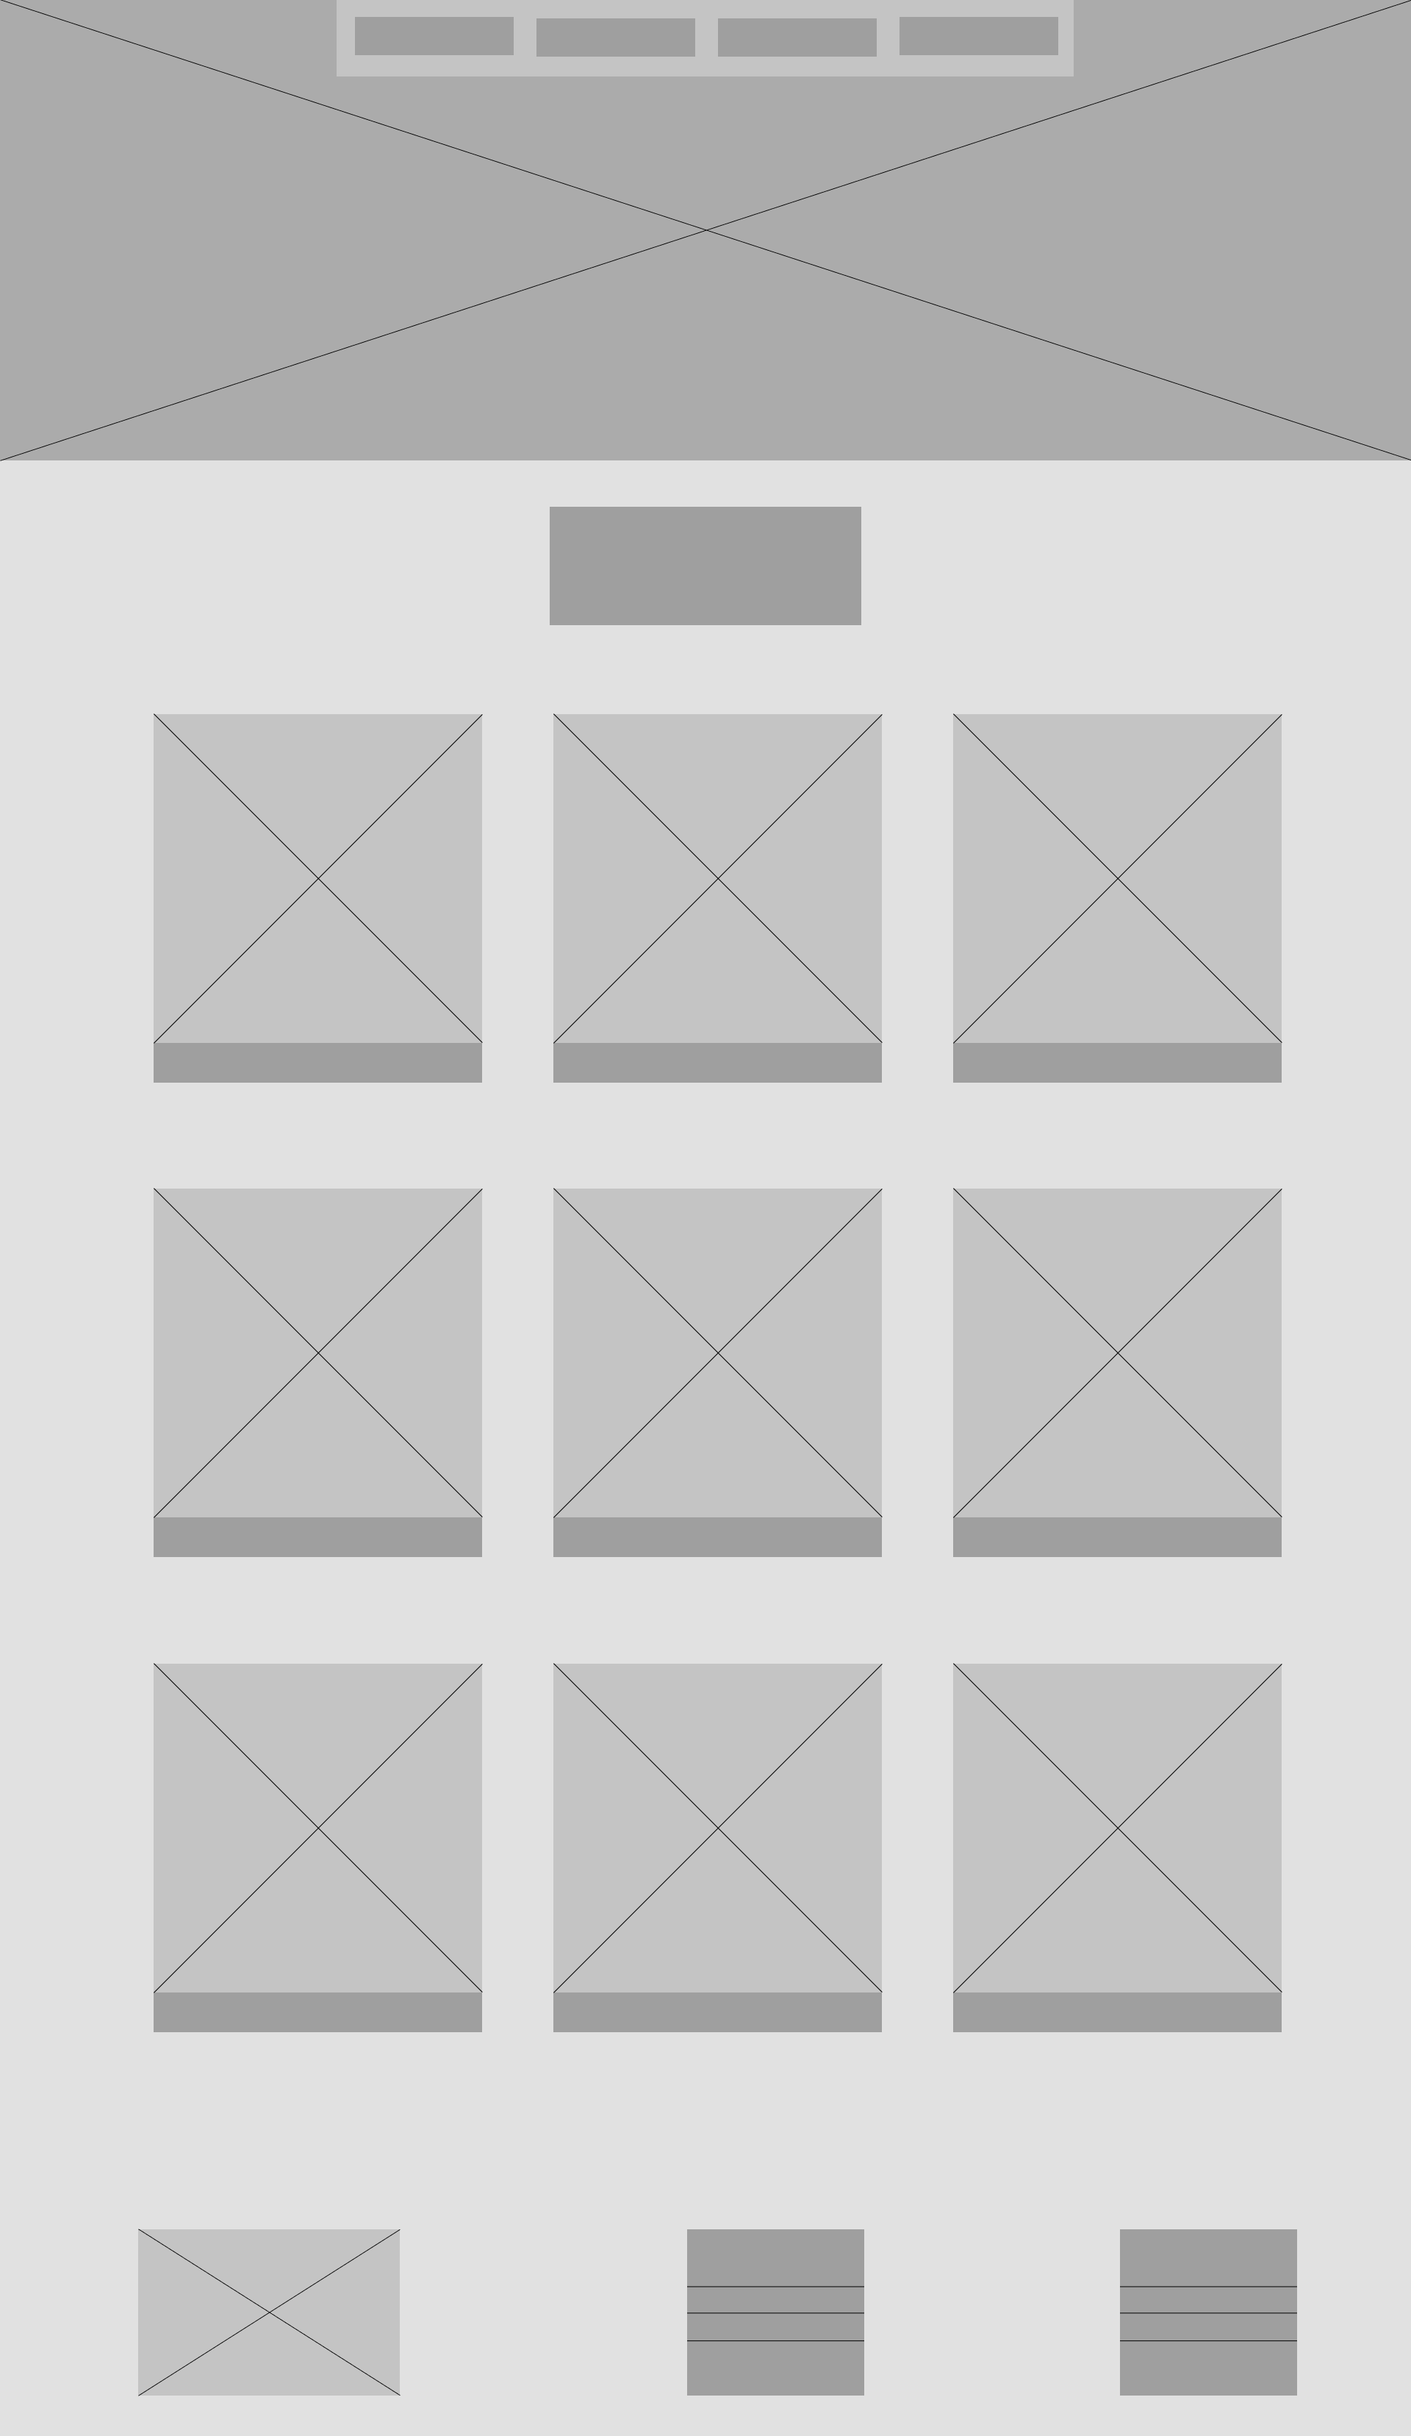

Рисунок 3-прототипы страницы подкаталога

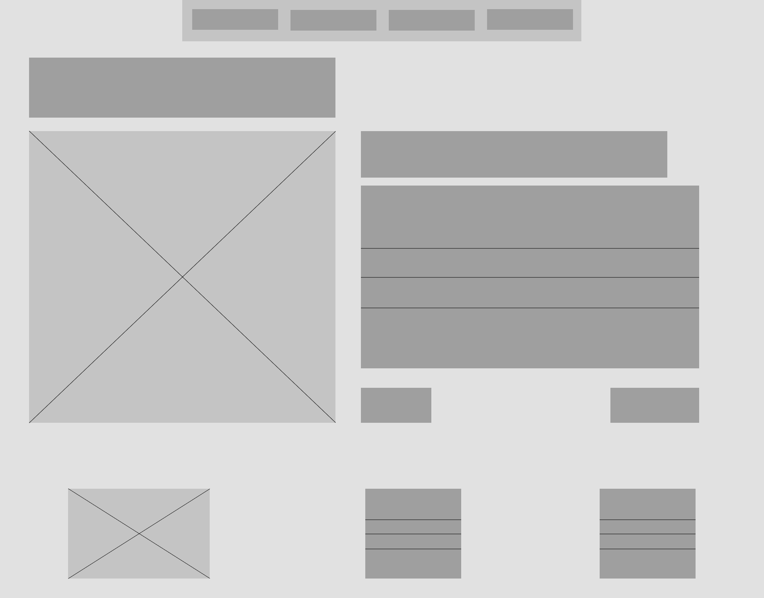

Рисунок 4-прототип страницы отдельного товара

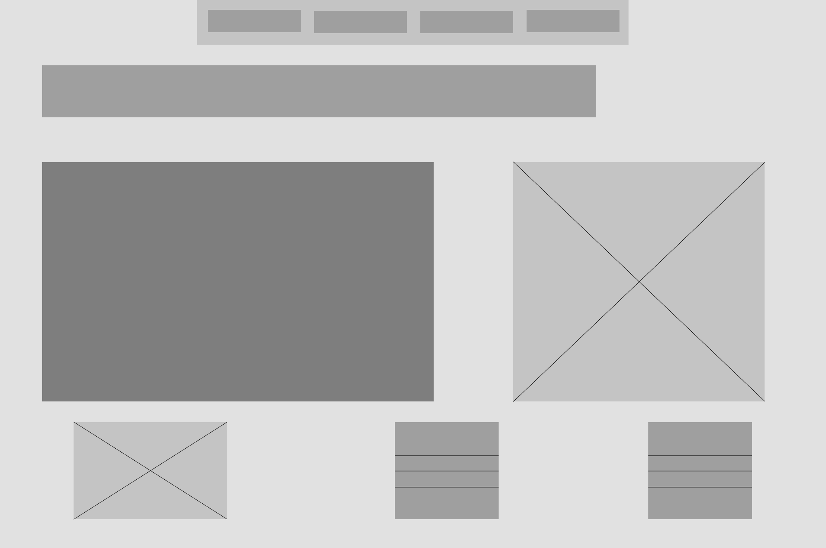

Рисунок 5-прототипы страны “Доставка”

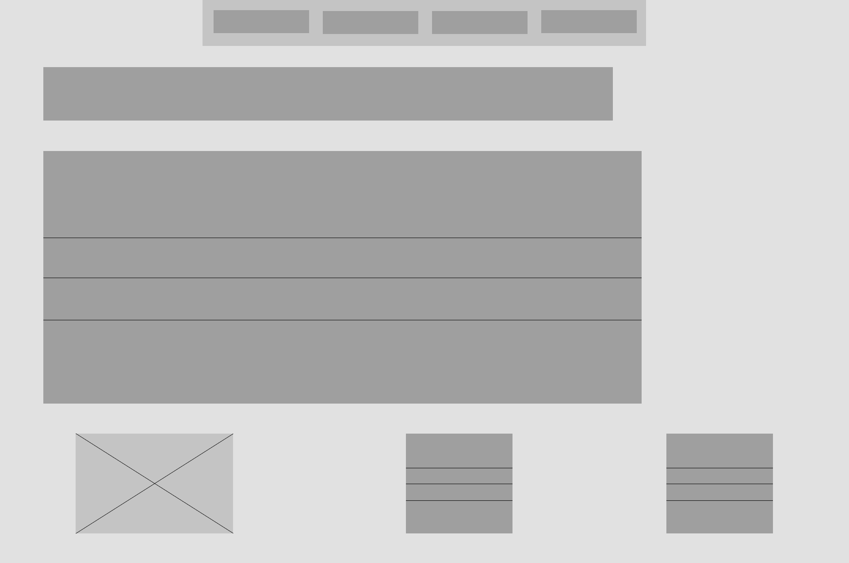

Рисунок 5-прототипы страны “Контакты ”

**Приложение 2 Макет структуры веб-сайта**

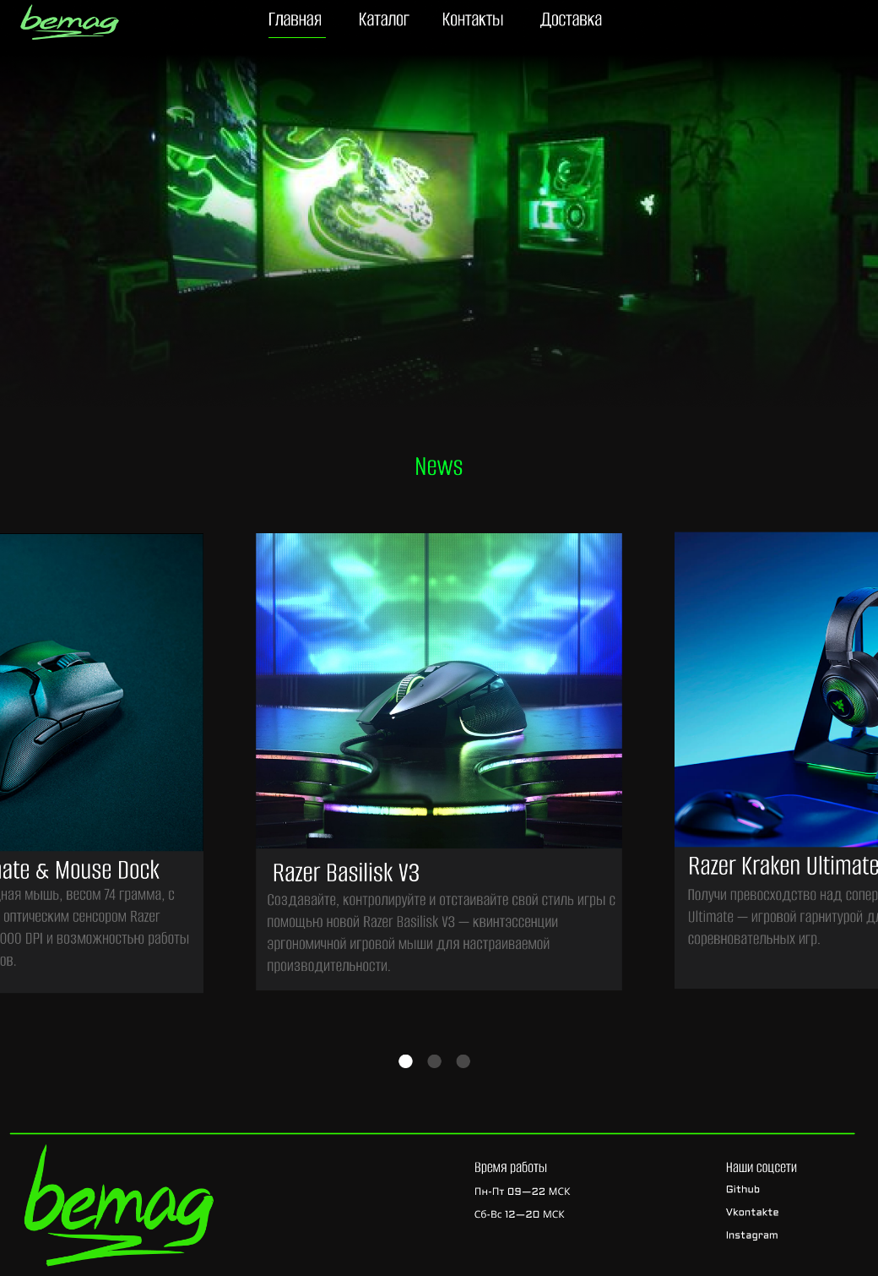

Рисунок 1-макет страницы “Главная”

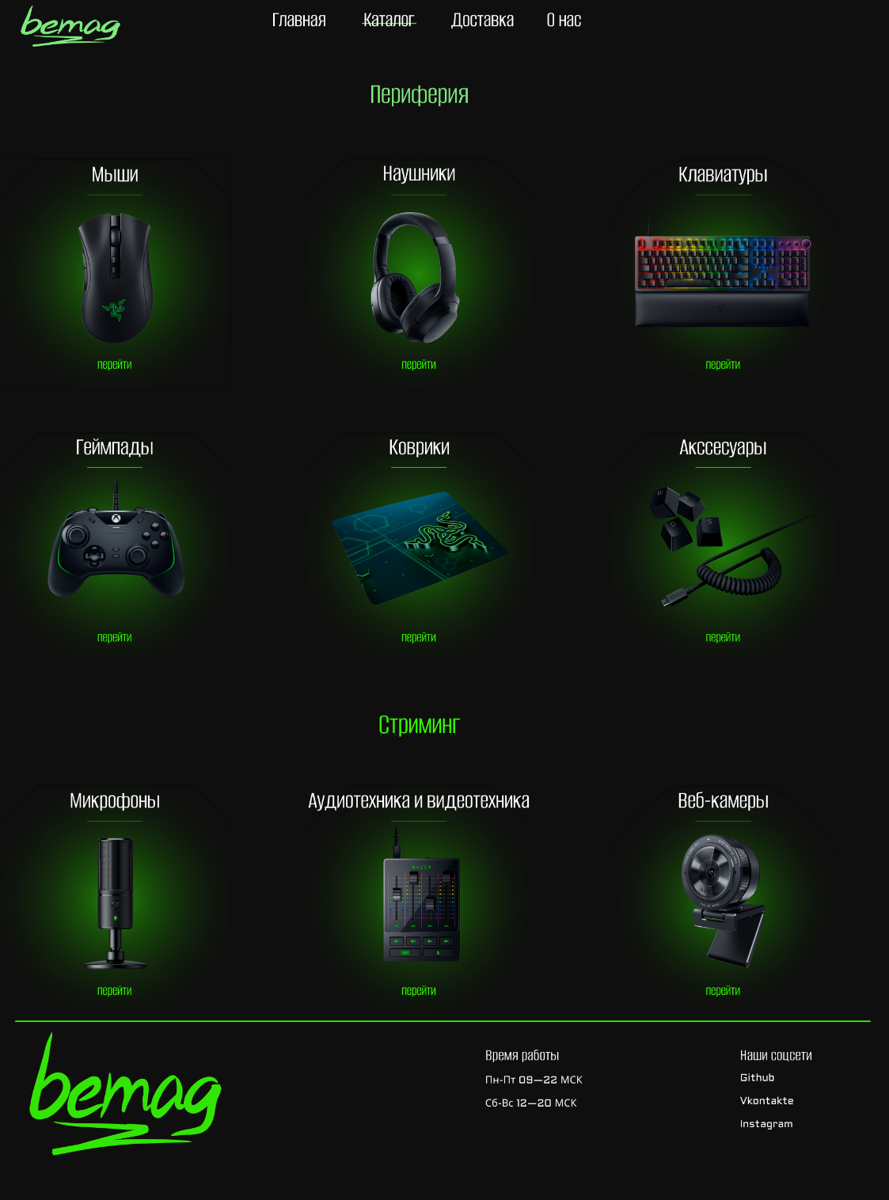

Рисунок 2-макет страницы “Каталог”

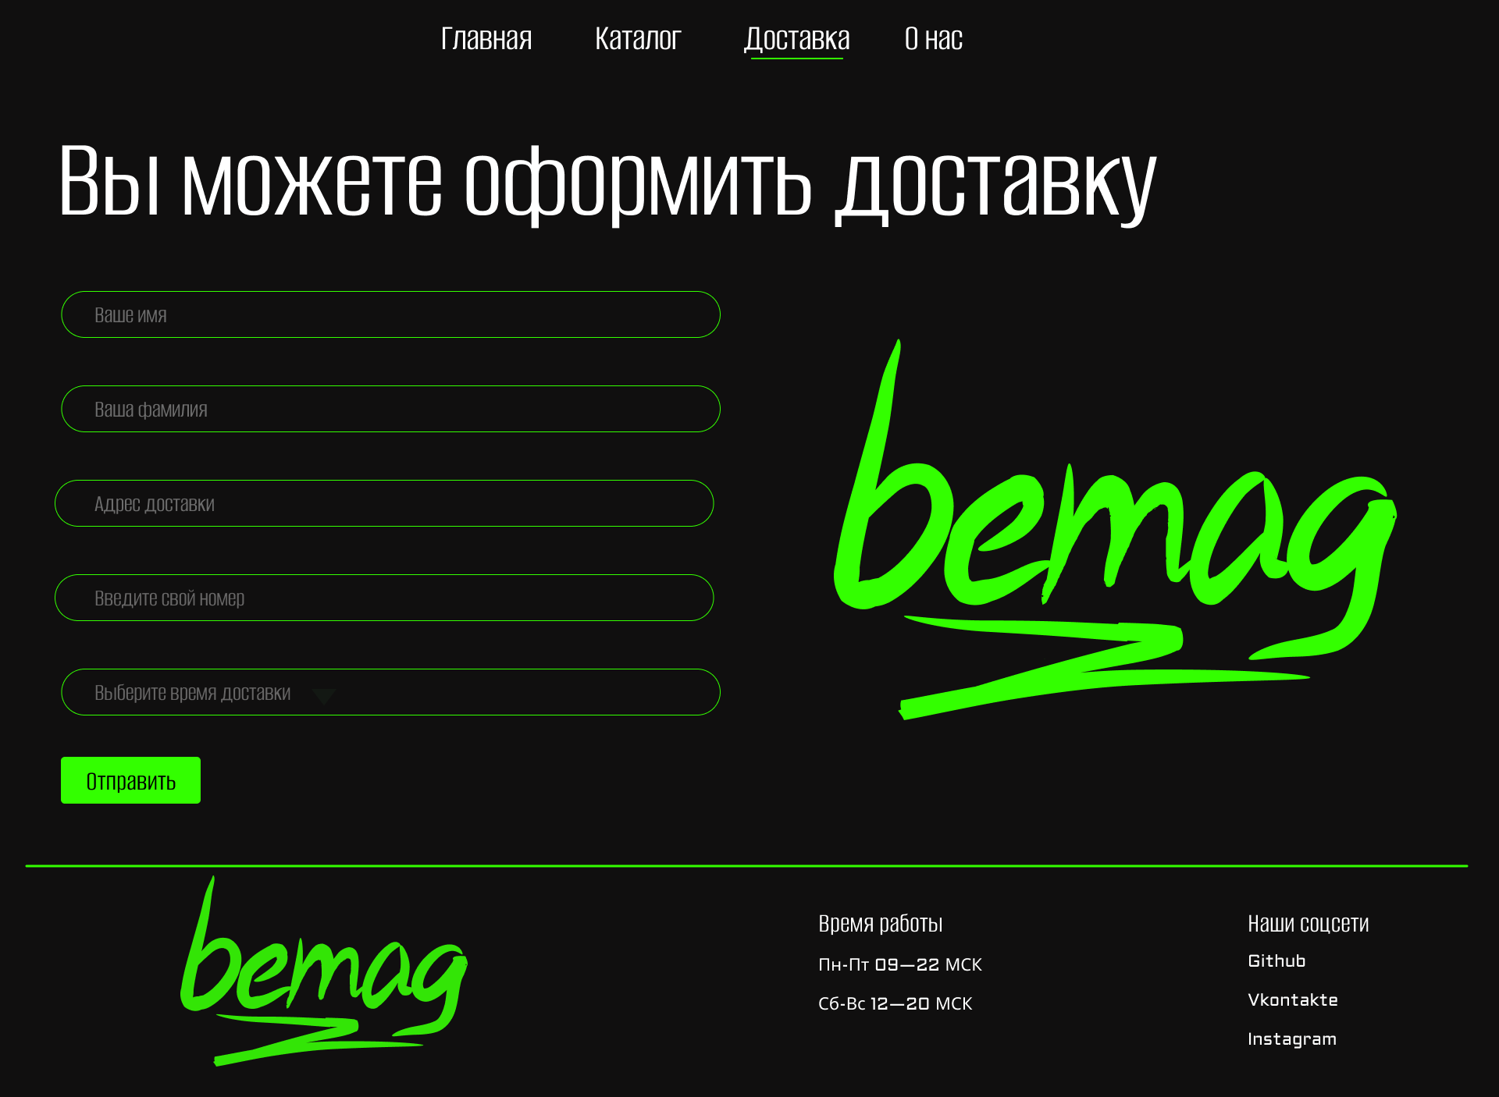

Рисунок 3-макет страницы “Доставка”

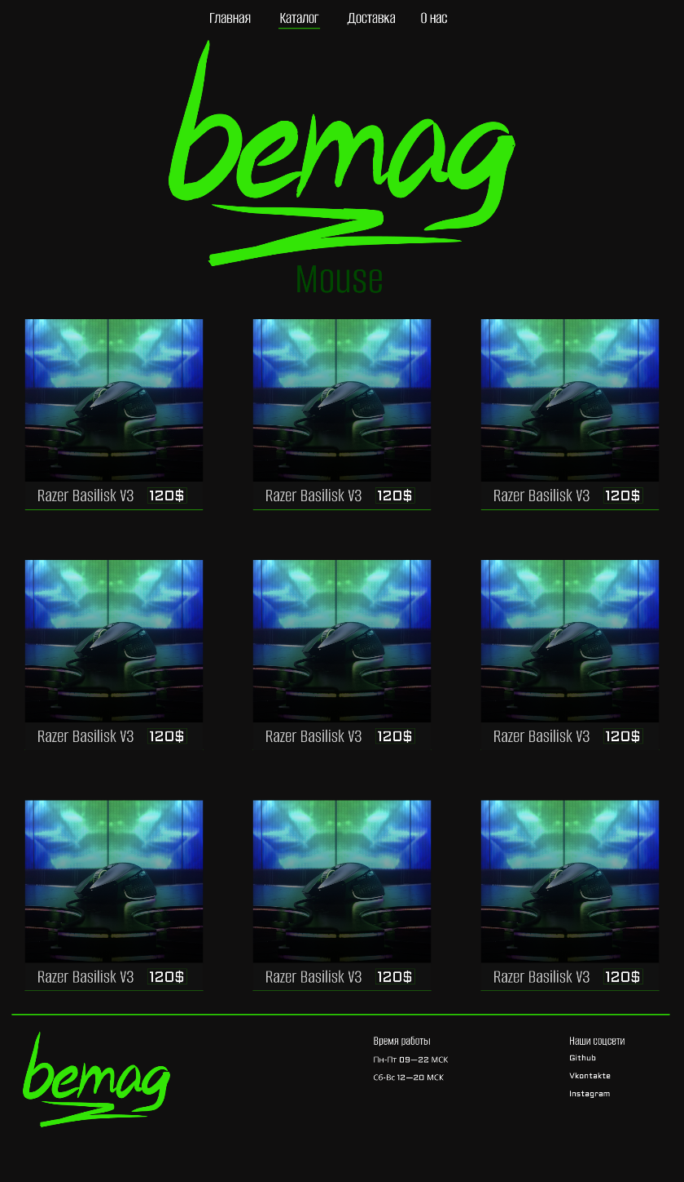

Рисунок 4-макет страницы подкаталог

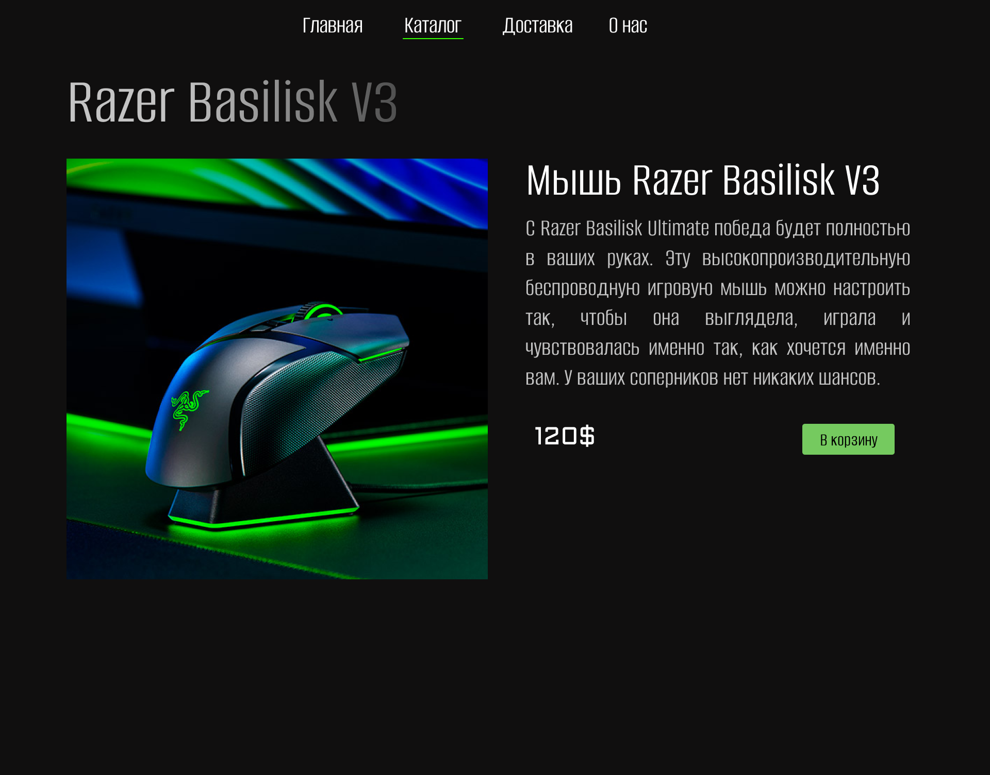

Рисунок 5-макет страницы отдельного товара

**Приложение 3 Листинг HTML-документа**

|  |
| --- |
| <!DOCTYPE html>  <html lang="en">  <head>      <meta charset="UTF-8">      <meta http-equiv="X-UA-Compatible" content="IE=edge">      <meta name="viewport" content="width=device-width, initial-scale=1.0">      <link rel="stylesheet" href="/css/catalog.css">      <title>Document</title>  </head>  <body>        <header>          <input type="checkbox" id="burger">          <label for="burger"></label>          <nav>              <ul>                  <li><a href="/html/main_page.html">Главная</a></li>                  <li><a href="/html/catalog.html">Каталог</a></li>                  <li><a href="/html/dostavka.html">Доставка</a></li>                  <li><a href="/html/contacts.html">Контакты</a></li>              </ul>      </nav>      </header>      <main>          <h1>Периферия</h1>          <div class="container_peref">              <div>                  <a href="/html/catalog_items.html">                  <h2>Мыши</h2>                  <figure><img src="/image/800x600-razer-deathadder-v2-pro-product-promo.png" alt=""></figure>                  <figcaption>перейти</figcaption>                  </a>              </div>              <div>                  <h2>Наушники</h2>                  <figure><img src="/image/800x600-razer-opus-black-promo.png" alt=""></figure>                  <figcaption>перейти</figcaption>              </div>              <div>                  <h2>Клавиатуры</h2>                  <figure><img src="/image/800x600-razer-huntsman-v2-product-promo.png" alt=""></figure>                  <figcaption>перейти</figcaption>              </div>              <div>                  <h2>Геймпады</h2>                  <figure><img src="/image/800x600-razer-wolverine-v2-product-promo.png" alt=""></figure>                  <figcaption>перейти</figcaption>              </div>              <div>                  <h2>Коврики</h2>                  <figure><img src="/image/mobile-01.png" alt=""></figure>                  <figcaption>перейти</figcaption>              </div>              <div>                  <h2>Другое</h2>                  <figure><img src="/image/arcctcefhs.png" alt=""></figure>                  <figcaption>перейти</figcaption>              </div>          </div>          <h1>Стриминг</h1>          <div class="container_peref">              <div>                  <h2>Микрофоны</h2>                  <figure><img src="/image/800x600seiren-x-promo.png" alt=""></figure>                  <figcaption>перейти</figcaption>              </div>              <div>                  <h2>Аудиотехника и видеотехника</h2>                  <figure><img src="/image/800x600-razer-audio-mixer-product-promo.png" alt=""></figure>                  <figcaption>перейти</figcaption>              </div>              <div>                  <h2>Вебкамеры</h2>                  <figure><img src="/image/800x600-razer-kiyo-pro-product-promo.png" alt=""></figure>                  <figcaption>перейти</figcaption>              </div>          </div>      </main>      <footer class="footer">          <div class="container_footer">          <figure class="logo"><img src="/image/logoramka.svg"></figure>          <ul class="time">              <li>Время работы</li>              <li>Пн-Пт 09—22</li>              <li>Сб-Вс 12—20</li>          </ul>          <ul class="soc_media">           <li>Наши соцсети</li>           <li>Вконтакте</li>           <li>Github</li>           <li>Instagram</li>          </ul>      </div>      </footer>  </body>  </html> |

Рисунок 1-структура html документа

|  |
| --- |
| <header>          <input type="checkbox" id="burger">          <label for="burger"></label>          <nav>              <ul>                  <li><a href="/html/main_page.html">Главная</a></li>                  <li><a href="/html/catalog.html">Каталог</a></li>                  <li><a href="/html/dostavka.html">Доставка</a></li>                  <li><a href="/html/contacts.html">Контакты</a></li>              </ul>      </nav>      </header> |

Рисунок 2-структура тега header

|  |
| --- |
| <section class="slider">              <h3>Новинки</h3>              <div class="list1">                  <figure><img src="/image/store-promo-razer-viper-ultimate (1).jpg" alt=""></figure>                  <figcaption>                      <h1>Razer Basilisk V3</h1>                      <p>                      Создавайте, контролируйте и отстаивайте свой стиль игры с помощью новой Razer Basilisk V3 — квинтэссенции эргономичной игровой мыши для настраиваемой производительности.                      </p>                  </figcaption>              </div>              <div class="list2">                  <figure><img src="/image/basiliskv-3-1500x1000-1.jpg" alt=""></figure>                  <figcaption>                      <h1>Razer Basilisk V3</h1>                      <p>                      Создавайте, контролируйте и отстаивайте свой стиль игры с помощью новой Razer Basilisk V3 — квинтэссенции эргономичной игровой мыши для настраиваемой производительности.                      </p>                  </figcaption>              </div>              <div class="list3">                  <figure><img src="/image/kraken-ult-gallery-1500x1000-2.jpg" alt=""></figure>                  <figcaption>                      <h1>Razer Basilisk V3</h1>                      <p>                      Создавайте, контролируйте и отстаивайте свой стиль игры с помощью новой Razer Basilisk V3 — квинтэссенции эргономичной игровой мыши для настраиваемой производительности.                      </p>                  </figcaption>              </div>          </section> |

Рисунок 3-структура тега section

|  |
| --- |
| <main>          <h1>Периферия</h1>          <div class="container_peref">              <div>                  <a href="/html/catalog_items.html">                  <h2>Мыши</h2>                  <figure><img src="/image/800x600-razer-deathadder-v2-pro-product-promo.png" alt=""></figure>                  <figcaption>перейти</figcaption>                  </a>              </div>              <div>                  <h2>Наушники</h2>                  <figure><img src="/image/800x600-razer-opus-black-promo.png" alt=""></figure>                  <figcaption>перейти</figcaption>              </div>              <div>                  <h2>Клавиатуры</h2>                  <figure><img src="/image/800x600-razer-huntsman-v2-product-promo.png" alt=""></figure>                  <figcaption>перейти</figcaption>              </div>              <div>                  <h2>Геймпады</h2>                  <figure><img src="/image/800x600-razer-wolverine-v2-product-promo.png" alt=""></figure>                  <figcaption>перейти</figcaption>              </div>              <div>                  <h2>Коврики</h2>                  <figure><img src="/image/mobile-01.png" alt=""></figure>                  <figcaption>перейти</figcaption>              </div>              <div>                  <h2>Другое</h2>                  <figure><img src="/image/arcctcefhs.png" alt=""></figure>                  <figcaption>перейти</figcaption>              </div>          </div>          <h1>Стриминг</h1>          <div class="container_peref">              <div>                  <h2>Микрофоны</h2>                  <figure><img src="/image/800x600seiren-x-promo.png" alt=""></figure>                  <figcaption>перейти</figcaption>              </div>              <div>                  <h2>Аудиотехника и видеотехника</h2>                  <figure><img src="/image/800x600-razer-audio-mixer-product-promo.png" alt=""></figure>                  <figcaption>перейти</figcaption>              </div>              <div>                  <h2>Вебкамеры</h2>                  <figure><img src="/image/800x600-razer-kiyo-pro-product-promo.png" alt=""></figure>                  <figcaption>перейти</figcaption>              </div>          </div>      </main> |

Рисунок 3-структура тега main

|  |
| --- |
| <footer class="footer">          <div class="container_footer">          <figure class="logo"><img src="/image/logoramka.svg"></figure>          <ul class="time">              <li>Время работы</li>              <li>Пн-Пт 09—22</li>              <li>Сб-Вс 12—20</li>          </ul>          <ul class="soc_media">           <li>Наши соцсети</li>           <li>Вконтакте</li>           <li>Github</li>           <li>Instagram</li>          </ul>      </div>      </footer> |

Рисунок 4-структура тега footer

|  |
| --- |
| <figure><img src="/image/arcctcefhs.png" alt=""></figure>                  <figcaption>перейти</figcaption> |

Рисунок 5-структура тега figure/figcaption

**Приложение 4 Листинг Sass(CSS)**

|  |  |
| --- | --- |
| Css | Sass(Scss) |
| header nav {      display: none;      position: fixed;      z-index: 2;      top: 0;      background: #1E1E1F;      width: 35%;      height: 25%;      -webkit-user-select: none;         -moz-user-select: none;          -ms-user-select: none;              user-select: none;    }  кроссбраузерность | header{              nav{              display: none;              position: fixed;              z-index: 2;              top:0;              background: $cl3;              width: 35%;              height: 25%;              user-select: none;          }        }  кроссбраузерность |
| main h1 {    color: #33FF00;    font-family: "Alumni Sans";    font-size: 48px;    text-align: center;    font-weight: 500;  }  main .container_items {    display: -webkit-box;    display: -ms-flexbox;    display: flex;    -ms-flex-wrap: wrap;        flex-wrap: wrap;    -webkit-box-pack: space-evenly;        -ms-flex-pack: space-evenly;            justify-content: space-evenly;  }  main .container_items div {    width: 300px;    margin-top: 5%;  }  main .container_items div:hover {    -webkit-transition: 1s;    transition: 1s;    -webkit-transform: scale(1.01);            transform: scale(1.01);  }  main .container_items div:hover figcaption {    -webkit-transition: 3s;    transition: 3s;    border-bottom: 1px solid #33FF00;  }  main .container_items img {    max-width: 300px;    min-height: 255px;  }  main .container_items figcaption {    padding: 1% 3%;    border-bottom: 1px solid rgba(51, 255, 0, 0);    background-color: #1E1E1F;    min-height: 34px;    color: #C4C4C4;    font-family: "Alumni Sans";    font-size: 28px;  }  main .container_items figcaption a {    color: #FFFFFF;    font-family: "Aldrich";    font-size: 24px;    border: 1px solid rgba(51, 255, 0, 0.212);    float: right;    width: 22%;    text-align: center;  }  вложенность | main{      h1{          @include text($b_size,$cl5,$alum);          text-align: center;          font-weight: 500;      }      .container_items{          display: flex;          flex-wrap: wrap;          justify-content: space-evenly;          div{              width: 300px;              margin-top: 5%;              &:hover{                        transition: 1s;                      transform: scale(1.01);                    figcaption{                      transition: 3s;                      border-bottom: 1px solid $cl5;                      }              }          }          img{              max-width: 300px;              min-height: 255px;          }          figcaption{              padding: 1% 3%;              border-bottom: 1px solid $cl9;              background-color: $cl3;              min-height: 34px;              @include text(28px,$cl8,$alum);              a{                  @include text(24px,$cl2,$aldr);                    border: 1px solid $cl7;                  float: right;                  width: 22%;                    text-align: center;              }      }      }  }  вложенность |

|  |
| --- |
| @mixin text($key-fs,$key_color,$key_font-family) {    color: $key_color;    font-family: $key_font-family;    font-size: $key-fs;   } |

Рисунок 1- Миксины

**Приложение 5 Листинг XML (SVG)**

|  |
| --- |
| !<?xml version="1.0" encoding="UTF-8"?>  <?xml-stylesheet type="text/css" href="zad2.css"?>  <!DOCTYPE DATA [  <!ELEMENT DATA (NAME,ADRESS,TIME)>  <!ELEMENT NAME (#PCDATA)>  <!ELEMENT ADRESS (#PCDATA)>  <!ELEMENT TIME (#PCDATA)>  ]>  <DATA>      <DATAITEM>          <NAME>Бекиш Александр Сергеевич</NAME>          <ADRESS>ул.Белорусская 21</ADRESS>          <TIME>13.00</TIME>      </DATAITEM>       <DATAITEM>          <NAME>Иванов Иван Иванович</NAME>          <ADRESS>ул.Пушкина 7</ADRESS>          <TIME>14.20</TIME>      </DATAITEM>        <DATAITEM>          <NAME>Сергеев Сергей Сергеевич</NAME>          <ADRESS>пл.Ленина 9</ADRESS>          <TIME>17.00</TIME>      </DATAITEM>  </DATA> |